Практическая работа №2.3
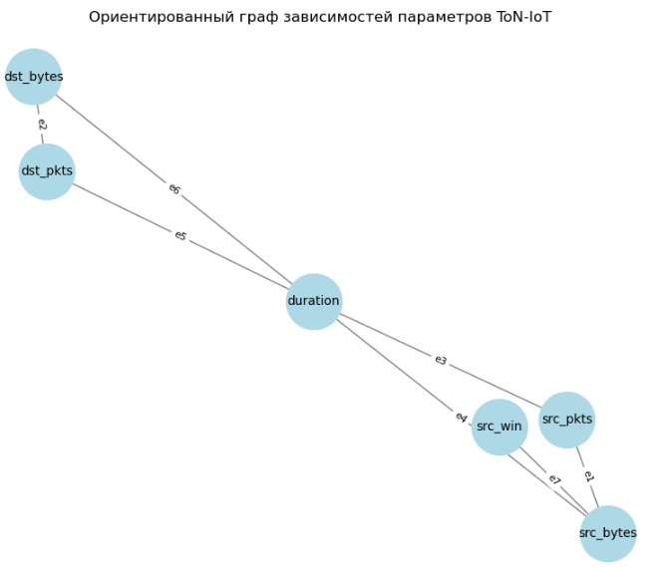
Исходные данные
Вершины: V1, V2, V3, V4, V5, V6
Дуга (ориентированные):
e1: V1 – V2
e2: V3 – V4
e3: V5 – V1
e4: V5 – V2
e5: V5 – V3
e6: V5 – V4
e7: V6 – V2
Число вершин n = 6, число дуг E = 7
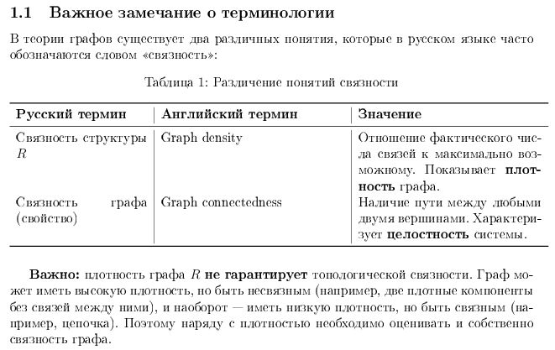
  - Плотность графа R (ориентированный граф)
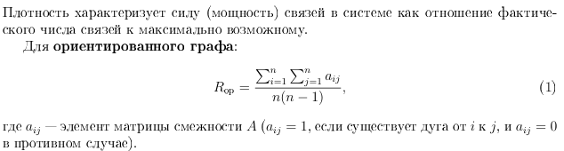
R = |E| / (n * (n-1)) = 7 / 6*5 = 7/30 = 0.233
Граф использует около 23% от максимально возможного числа дуг. Это разреженная структура.
  - Связь (связность)
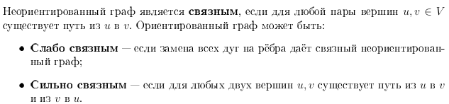
Граф слабо связный (если заменить дуги на рёбра, получается связный неориентированный граф)
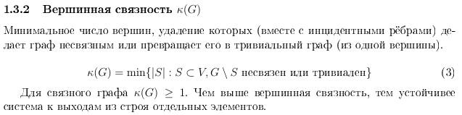
Удаление одной вершины V5 разбивает граф на две компоненты: V1, V2, V6 и V3, V4. Меньшего числа вершин (0) недостаточно, так как граф связен
K(G) = 1
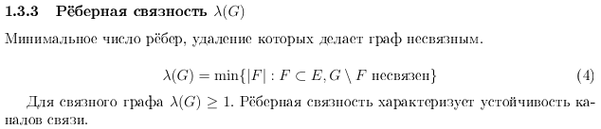
Удаление одного ребра, например e4: V5 – V2 делает граф несвязным (в неориентированном смысле компоненты V1, V2, V6 и V3, V4, V5)
λ(G) = 1
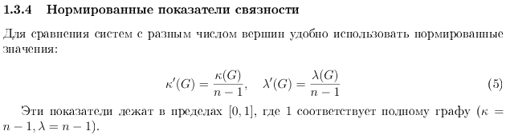
k`(G) = k(G) / n-1 = 1/5 = 0.2
λ`(G) = λ(G) / n-1 = 0.2
Минимальная устойчивость к отказам – выход из строя одного элемента (вершины или канала) нарушает целостность системы
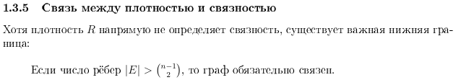
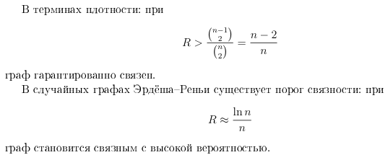
Rнеор = 7/15 = 0.466
R > (n-2)/n = 4/6 = 0.667
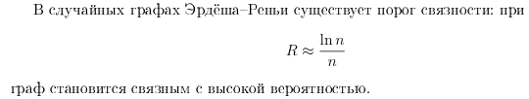
R = ln n/n = ln6/6 = 1.792/6
Граф оказался слабо связным. Это согласуется с тем, что его плотность превышает порог Эрдёша–Реньи, но не дотягивает до уровня гарантированной связности.
Анализ связи плотности и связности подтверждает:
- Не является гарантированно связным по теоретической нижней границе
- Имеет плотность выше порога вероятностной связности, что объясняет его фактическую связность
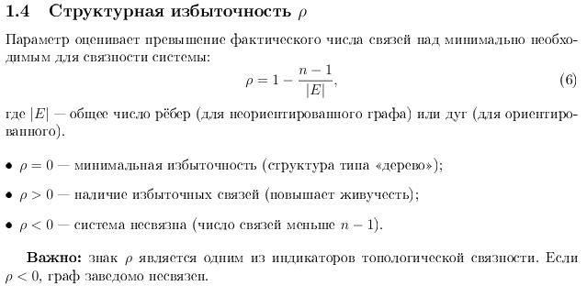
p = 1 – (n-1)/|E| = 1 – 5/7 = 2/7 = 0.286
p > 0 - имеется избыточность (около 28.6% связей являются «лишними» с точки зрения минимальной связности)
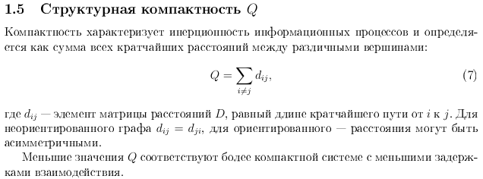
Для ориентированного графа прямое вычисление затруднено, так как между некоторыми вершинами нет ориентированных путей (например, из V2 нет пути к V1, и расстояние формально бесконечно)
Следуя заданию, где для двудольного графа считали неориентированные расстояния), вычислим неориентированную компактность – заменим каждую дугу на ребро. Получим неориентированный граф с рёбрами:
V1 – V2
V3 – V4
V5 – V1
V5 – V2
V5 – V3
V5 – V4
V6 – V2
Матрица кратчайших расстояний (неориентированных):
 | V1 | V2 | V3 | V4 | V5 | V6
V1 | 0 | 1 | 2 | 2 | 1 | 2
V2 | 1 | 0 | 2 | 2 | 1 | 1
V3 | 2 | 2 | 0 | 1 | 1 | 3
V4 | 2 | 2 | 1 | 0 | 1 | 3
V5 | 1 | 1 | 1 | 1 | 0 | 2
V6 | 2 | 1 | 3 | 3 | 2 | 0

Сумма всех попарных расстояний (для i =! j)
Q = 1+2+2+1+2+2+2+1+1+1+1+3+1+3+2 = 25
Среднее расстояние:
d = Q / (n(n-1)) = 25/30 = 0.833
Очень низкое среднее расстояние (менее 1 шага) – система компактна, задержки взаимодействия минимальны
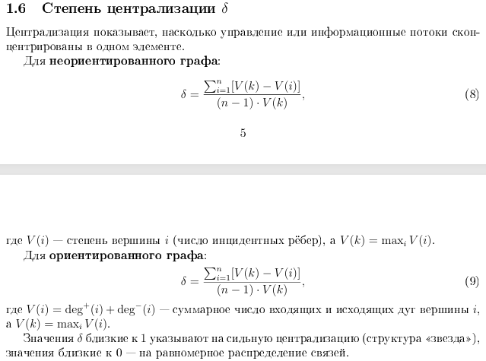
Вершина | deg⁺ | deg⁻ | V(i)
V1 | 1 (→ V2) | 1 (← V5) | 2
V2 | 0 | 3 (← V1,V5,V6) | 3
V3 | 1 (→ V4) | 1 (← V5) | 2
V4 | 0 | 2 (← V3,V5) | 2
V5 | 4 (→ V1,V2,V3,V4) | 0 | 4
V6 | 1 (→ V2) | 0 | 1

Максимальная суммарная степень V(k) = 4 (вершина V5)
∑⁶ [V(k) – V(i)] = (4-2) + (4-3) + (4-2) + (4-4) + (4-1) = 10
∂ = 10 / 5*4 = 10/20 = 0.5
∂ = 0.5 – умеренная централизация. Вершина V5 (источник многих дуг) является центром, но не доминирует полностью
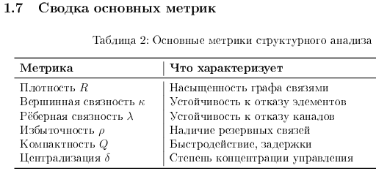
Метрика | Значение
Плотность R | 0.2333
Вершинная связность k | 1
Рёберная связность λ | 1
Норм. верш. Связность k| | 0.2
Норм. рёб. Связность λ| | 0.2
Избыточность p | 0.286
Компактность Q (неориент.) | 25
Среднее расстояние d | 0.833
Централизация ∂ | 0.5

Вывод
Граф зависимостей параметров сетевого трафика (вариант 4) обладает низкой отказоустойчивостью (k = λ = 1), небольшой избыточностью (p = 0.29), высокой компактностью (среднее расстояние < 1) и умеренной централизацией (центр – V5, отражающий длительность потока). Такая структура позволяет быстро передавать информацию, но критична к отказу ключевых вершин или каналов
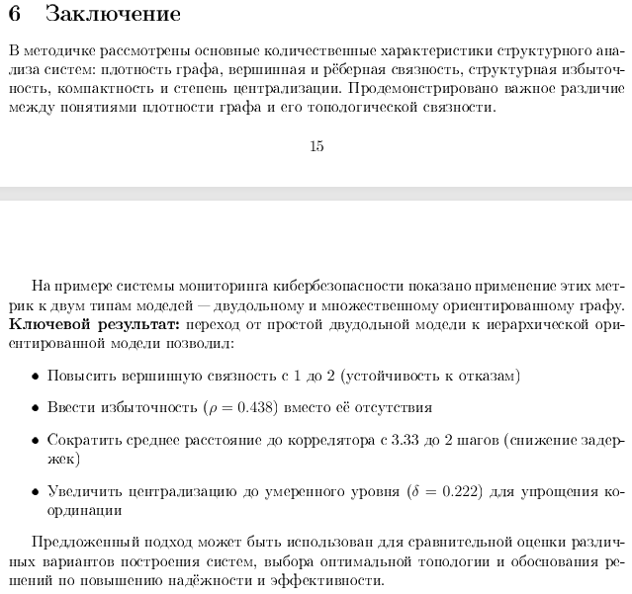
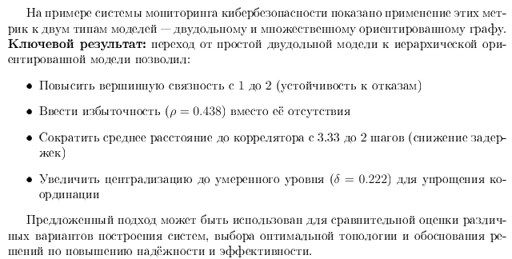
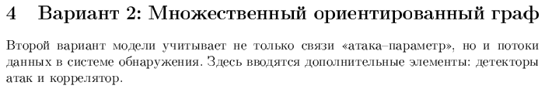
Модель в номере содержит недостатки, поэтому для того, чтобы лучше показать потоки данных добавим детекторы и рассмотрим модель 2
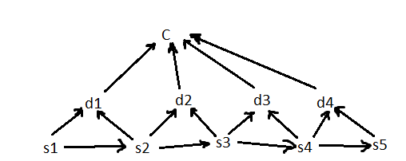
Вершины: s1, s2, s3, s4, s5 (сенсоры), d1, d2, d3, d4 (детекторы), с (коррелятор)
Сопоставления:
a1 – d1: влияют p1(s1) и p2(s2) – дуги s1 – d1, s2 – d1
a2 – d2: влияют p2(s2) и p3(s3) – дуги s2 – d2, s3 – d2
a3 – d3: влияют p3(s3) и p4(s4) – дуги s3 – d3, s4 – d3
a4 – d4: влияют p4(s4) и p5(s5) – дуги s4 – d4, s5 – d4
Итого 8 дуг: сенсор – детектор
Детектор – коррелятор: 4 дуги
d1 – c, d2 – c, d3 – c, d4
Агрегация между сенсорами: 4 дуги
s1 – s2, s2 – s3, s3 – s4, s4 – s5
Всего дуг |E| = 8 + 4 + 4 = 16
R = |E| / (n*(n-1)) = 16 / 10*9 = 16/90 = 0.1778
Граф слабо связный (замена дуг на рёбра даёт связный неориентированный граф).
Вершинная связность k(G): Удаление одной вершины не разрывает слабую связность (например, удаление d2 не изолирует другие части, так как s2 и s3 связаны с другими детекторами). Удаление двух вершин, например d1 и s1, может разорвать. Минимальное число вершин, после удаления которых граф перестаёт быть слабо связным, равно 2.
k(G) = 2
Рёберная связность λ(G):
Удаление одного ребра не разрывает связность (есть альтернативные пути). Удаление двух рёбер, например s2 – d1 и s2 – d2, однако если удалить рёбра s1 – d1 и s1 – s2, то s1 изолируется. Минимум – 2
λ(G) = 2
Нормированные:
k` = 2/9 = 0.222
λ` = 2/9 = 0.222
Минимальное число дуг для слабой связности ориентированного графа: n − 1 = 9
p = 1 – 9/16 = 7/16 = 0.4375
В методичке для этой модели не считали полную Q, а только среднее расстояние от сенсоров до коррелятора (d = 2). Полная сумма всех попарных расстояний (неориентированных) была бы больше, но её не приводят. Если нужно вычислить, то можно построить матрицу расстояний (неориентированных) и просуммировать. Для примера это громоздко, но методичка даёт только d = 2 до коррелятора
Сначала находим для каждой вершины V(i) = deg⁺(i) + deg⁻(i)
Вершина | deg⁺ | deg⁻ | V(i)
s1 | 2 (-d1, -s2) | 0 | 2
s2 | 3 (-d1, -d2, -s3) | 1 (-s1) | 4
s3 | 3 (-d2, -d3, -s4) | 1 (-s2) | 4
s4 | 3 (-d3, -d4, -s5) | 1 (-s3) | 4
s5 | 1 (-d4) | 1 (-s4) | 2
d1 | 1 (-c) | 2 (-s1, -s2) | 3
d2 | 1 (-c) | 2 (-s2, -s3) | 3
d3 | 1 (-c) | 2 (-s3, -s4) | 3
d4 | 1 (-c) | 2 (-s4, -s5) | 3
c | 0 | 4 (-d1…d4) | 4

Максимальная суммарная степень V(k) = 4
∑ (4 – V(i)) = 2 + 0 + 0 + 0 + 2 + 1 + 1 + 1 + 1 + 0 = 8
∂ = 8/((n-1)*V(k)) = 8/36 = 0.222
Метрика | Значение
Плотность R | 0.178
Вершинная связность k | 2
Рёберная связность λ | 2
Норм. верш. Связность k| | 0.222
Норм. рёб. Связность λ| | 0.222
Избыточность p | 0.438
d (сенсор – коррелятор) | 2
Централизация ∂ | 0.222

Метрика | Двудольный граф (1) | Множественный граф (2)
Плотность R | 0.2333 | 0.178
Вершинная связность k | 1 | 2
Рёберная связность λ | 1 | 2
Норм. верш. Связность k| | 0.2 | 0.222
Норм. рёб. Связность λ| | 0.2 | 0.222
Избыточность p | 0.286 | 0.438
Компактность Q (неориент.) | 25 | -
Среднее расстояние d | 0.833 | 2 (сенсор – коррелятор)
Централизация ∂ | 0.5 | 0.222

- Двудольная модель проста и наглядна, но не учитывает архитектуру обработки данных. Она может быть полезна для анализа покрытия атак параметрами и выявления «слепых зон». Но низкие значения связности (k = λ = 1) указывают на высокую уязвимость
- Множественная ориентированная модель точно отражает архитектуру систем, Она позволяет оценить избыточность и централизацию. Более высокие значения k и λ (равные 2) показывают повышенную устойчивость к отказам.
3. Как связаны плотность и связность графа
В двудольной модели плотность получилась 0,222. Это ниже теоретического порога для случайного графа (который примерно 0,244). Тем не менее граф оказался связным — потому что он специально построен в виде цепочки. Это показывает: если структура продумана, можно получить связный граф даже при плотности ниже случайного порога.
В множественной модели плотность ещё ниже — всего 0,178. Она намного меньше порога связности, но граф всё равно остаётся слабо связным благодаря хитрой топологии.
4. Какую модель выбрать
Если главное — экономия ресурсов (мало параметров, простые правила обнаружения), лучше брать двудольную модель.
Если нужна надёжность и быстродействие — подойдёт множественная модель с резервированием.
Если нужно обрабатывать сложные взаимосвязи между разными атаками — стоит добавить дополнительные связи между детекторами.
Если важна адаптивность (способность подстраиваться под новые угрозы) — надо ввести обратные связи от коррелятора к сенсорам.
5. Как улучшить каждую модель
Для двудольной модели: добавить запасные связи между атаками и параметрами — это повысит избыточность (ρ) и вершинную связность (κ).
Для множественной модели:
Создать резервные детекторы, чтобы каждая атака обрабатывалась минимум двумя детекторами.
Ввести обратные связи для автоматической настройки сенсоров.
Подумать о распределённой архитектуре корреляторов (чтобы не было единой точки отказа).

